6)

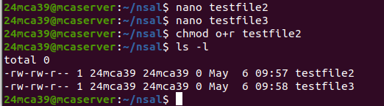a) 1

a) 2

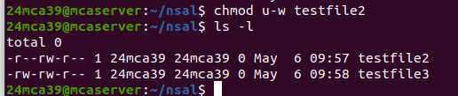

a) 3

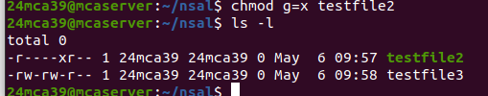

a) 4

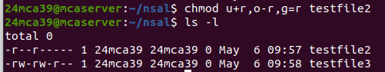

a) 5

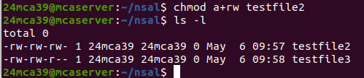

b) 1

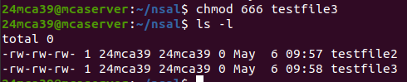

b) 2

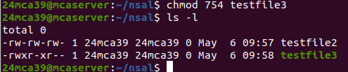

c)

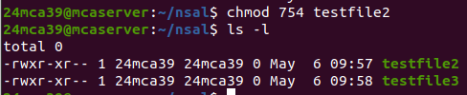

d)

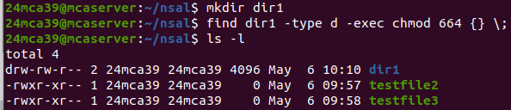

7)



8)



9) i.



ii.

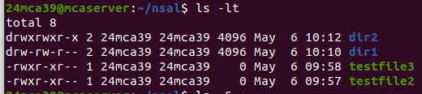

iii.

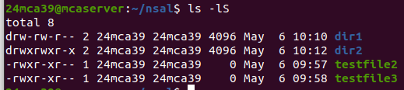

iv.



v.

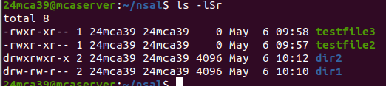

vi.

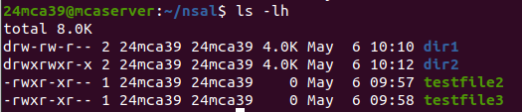

10)

a.

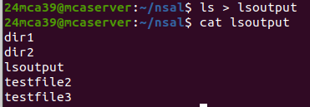

b.

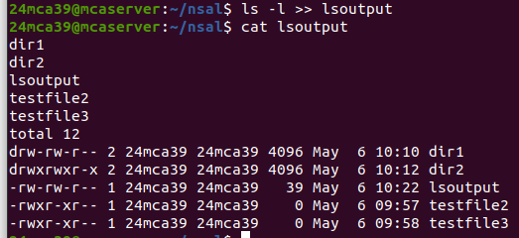

11)



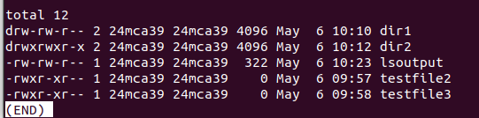

12)

a.



b.





c.



13)

